Работу выполнила Чумакова А.А., IOZS-231.
Тема: «Благородные» и «подлые»: социальная структура российского общества второй половины 18 века.
Класс: 8
Дата: _____________
Цель: сформировать представления обучающихся о сословной структуре российского общества второй половины 18 века.
Планируемые результаты:
Предметные: раскрыть характерные существенные черты сословия, познакомиться с жизнью и бытом разных сословий; работа над понятиями «сословие», «жалованная грамота», «золотой век»; ориентироваться в структуре учебника, называть даты, термины важных событий.
Личностные УУД: формировать познавательный интерес к истории; формировать такие качества, как толерантность, гуманизм; развивать умение анализировать факты и делать выводы.
Метапредметные УУД: формировать свою точку зрения, развивать навыки критического мышления, развитие навыков критического мышления.
Тип урока: открытие новых знаний
Структура урока:
1. Организационный момент (1 мин.)
2. Объяснение нового материала (27 мин.)
3. Закрепление (10 мин.)
4. Домашнее задание (2 мин.)
Средства обучения: учебник История России. 8 класс - Н.М. Арсентьев,
А.А. Данилов, П.С. Стефанович; презентация «Социальная структура российского общества второй половины 18 века»; таблица «Сословия российского общества»; выдержки из исторических документов «Жалованная грамота дворянству», «Жалованная грамота городам».
Содержательная часть урока
1. Организационный момент.
Приветствие учителя и учащихся. Проверка готовности учащихся к уроку. Дежурные сообщают об отсутствии учащихся.
2. Объяснение нового материала.
Сегодня мы с вами переходим к изучению нового параграфа в истории: социальной структуре российского общества второй половины 18 века. Узнаем какие черты характерны для каждого сословия. Познакомимся с такими понятиями: «золотой век», «сословие», «жалованная грамота».
Ребята, чтобы перейти к изучению новой темы, давайте с вами вспомним то, что мы с вами изучали ранее:
1. В чём заключались главные особенности экономического развития России во второй половине XVIII в.? (экономическое развитие Российской империи во второй половине XVIII в. шло противоречиво. С одной стороны, экономика страны активно развивалась за счёт присоединения экономически развитых территорий, развития промышленности, торговли и транспортных путей. С другой стороны, большие расходы на военные нужды и двор приводили к дефициту бюджета. Россия удерживала положительный торговый баланс, однако в структуре экспорта преобладало сырьё, а импорт состоял преимущественно из промышленных товаров. В экономике всё более явственно проявлялась тенденция развития капитализма, но господствующими в социально-экономической системе пока оставались крепостнические отношения).
2. Какие новые территории вошли в состав России в годы правления Екатерины II? Какую роль это сыграло в развитии экономики страны? (при Екатерине II были присоединены Крым, Северное Причерноморье, Правобережная Украина, Приазовье, Белоруссия, Курляндия, Литва. Это способствовало увеличению посевных площадей и развитию сельского хозяйства).
3. Докажите, что во второй половине XVIII в, в России наступил апогей крепостничества. (крепостнические отношения активно развивались и вширь, и вглубь. Они распространились на новые земли: Украину, Крым. В 1763 г. вышел указ, по которому на самих крестьян возлагались расходы по подавлению крестьянских восстаний. В 1765 г. помещики получили право ссылать своих крепостных в Сибирь на каторгу без суда и следствия. В 1767 г. крестьяне потеряли право жаловаться императрице на своих помещиков. Барщина, которая преобладала в Черноземье, достигла 6 дней в неделю. Во многих губерниях в разы вырос оброк. Во второй половине XVIII в. появилось такое явление, как месячина). Молодцы!
Дети, сегодня на уроке узнаем и попробуем ответить на вопрос: «Почему время правления Екатерины II позже называли «золотым веком» российского дворянства? Что это означало на практике?»
План урока: «Золотой век» дворянства; «Крестьянское житие»; «Среднего рода люди».
Кто может ответить «Что такое золотой век?» (ответы учащихся).
Если мы обратимся в Толковый словарь, то узнаем, что понятие «золотой век» имеет несколько значений. В представлениях многих древних народов это самая ранняя пора человеческого существования, когда люди оставались вечно юными, не знали забот и огорчений, были подобны богам, но подвержены смерти, приходившей к ним как сладкий сон. В переносном смысле - время расцвета искусства, науки, также счастливая пора.
В период правления Екатерины II российское дворянство процветало настолько, что историки считают это время «золотым веком». Давайте узнаем, какие были предприняты к этому предпосылки.
За несколько месяцев своего правления Пётр III успел издать множество указов, важнейшим из которых был «Манифест о вольности дворянства» 1762 г., освобождавший это сословие от обязательной службы. Так в империи, созданной Петром I, появился привилегированный класс, не обязанный трудиться на благо государства. Придя к власти, Екатерина II подтвердила этот указ. Она щедро одаривала дворян землями и крепостными крестьянами.
В 1785 г. императрица издала Жалованную грамоту дворянству, которая ещё более расширила права дворян. Они освобождались от телесных наказаний, их имущественные права становились неприкосновенными, они получили право свободного выезда за границу. Теперь дворяне обладали исключительным правом на владение крепостными крестьянами. Им дозволялось передавать по наследству свои имения любым наследникам. Подушную подать дворяне больше не платили. Для них существовал отдельный суд. Дворяне могли основывать на своих землях промышленные предприятия, добывать полезные ископаемые, используя труд крепостных крестьян. Единственным ограничением был запрет на розничную продажу производимых товаров — такая привилегия была только у купцов. Однако возможностью заняться предпринимательством с даровой рабочей силой воспользовались немногие. Большинство дворян предпочитали получать доход за счёт обложения крестьян податями, тратя его на обустройство имений, путешествия и другие развлечения. Лишить звания дворянина могли только Сенат и лично императрица. Утвердить ему смертный приговор также могла лишь она.
Сколькими душами мог владеть один дворянин? В екатерининские времена богатым считался дворянин, которому принадлежало не менее 1000 душ, то есть крестьян мужского пола (женщины были не в счёт), знатным человеком со средним достатком — от 100 до 500 крестьян. Но это были сливки общества, а большинство дворян владели не более чем 100 душами. Бедным считался дворянин, которому принадлежало от 1 до 20 крестьян.
Жалованная грамота дворянству установила порядок дворянского самоуправления. Отныне в каждом уезде и в каждой губернии учреждались дворянские общества. Во главе его стоял предводитель дворянства, избираемый на губернском съезде. Там же выбирались представители местной администрации: капитан-исправник, заседатели нижнего и верхнего земского суда, который судил мещан. На собраниях, которые проводились раз в три года, обсуждались нужды уезда (губернии), составлялись прошения высшим должностным лицам, проводились сборы средств. Для проведения собраний в центре каждого города построили специальное здание, в котором проводились не только официальные мероприятия, но и балы, спектакли, званые обеды.
У вас на столах лежит отрывок из документа «Жалованная грамота дворянству» (Приложение 1). Нам надо разобраться какие были права и обязанности дворян. Чем они занимались?
Как вы думаете, какие колонки в таблице нужно сделать? (ответы детей).
Заполните таблицу. Что вы узнали из исторического документа? (обсуждение)
«Сословия российского общества»
Сословие | Чем занимались | Права | Обязанности

Почему 18 век был «золотым веком дворянства»? Перечислите привилегии дворянства. Как объясняется происхождение дворянского звания?
Во второй половине XVIII в. крестьяне составляли 90% населения страны. Из них 30% находились за чертой бедности, 20% считались зажиточными, а остальные 50% имели средний доход по меркам того времени. Всего в стране было около 10 млн крестьян, из них половина принадлежала помещикам. Они проживали в основном в центральных губерниях, в Поволжье, на юге и юго-востоке империи. На севере, на Урале и в Сибири почти не было помещиков, а значит, местные крестьяне считались государственными: платили налог в казну.
Помещик свою землю делил на две части. На одной были его личные угодья — пашня, хлеб, огород, — другую он отдавал для обработки крестьянам. Распределением земли ведала крестьянская община, которая выделяла участки семьям в зависимости от количества душ мужского пола или едоков. Помещик мог вмешиваться в это распределение, но обычно связующим звеном между барином и крепостными был приказчик, который занимался всеми хозяйственными делами. С приказчиком общались не все крестьяне, а только староста общины, избиравшийся на сельском сходе.
Помещик мог бесплатно привлечь крестьянина к работе на своём производстве — вотчинной мануфактуре. Иногда землевладельцу было выгоднее отпустить крестьянина на заработки, чтобы получить с него оброк деньгами.
Закон не устанавливал для помещиков почти никаких ограничений в отношении крестьян. Помещик мог вершить над крепостным суд, выносить по своему усмотрению приговор и приводить его в исполнение. К крестьянам применялись телесные наказания, но калечить и убивать их было запрещено. Но даже если доходило до убийства, помещик обычно не нёс за это наказания.
Учащийся подготовил нам сообщение. (Правительство обращало внимание на помещичий произвол в отношении крестьян, только когда счёт жертв шёл на десятки, как это было в имении печально известной Салтычихи (Д. И. Салтыковой), также известной как «кровавая барыня». В её имении было около 600 крестьян, и более 100 из них она замучила до смерти. За малейшие провинности и по надуманным поводам Салтычиха порола крестьян (нередко до смерти), заковывала в цепи, обливала кипятком, палила волосы на голове. После многочисленных жалоб Екатерина II повелела начать следствие. Помещицу приговорили к смертной казни, заменённой на пожизненное заключение, лишили дворянского звания, но имущество оставили двоим её сыновьям…)
С 1765 г. помещики получили право ссылать крестьян на каторгу. При этом с 1767 г. жалоба крепостного на помещика приравнена к уголовному преступлению.
Почему императрица, проповедовавшая идеи Просвещения, способствовала усилению крепостного права? В мировоззрении дворянина XVIII в. крестьяне не были людьми, способными о себе позаботиться, их воспринимали как детей. Поэтому и свобода им была не нужна. Екатерина II призывала помещиков заботиться о крепостных, не допускать жестокости по отношению к ним и считала, что этого достаточно. При императрице крепостное право распространялось и на новые территории: в 1783 г. оно было введено на Украине.
Продолжаем работу с таблицей.
Составьте в тетради схему – виды (категории) крестьян. Заполните с помощью учебника.
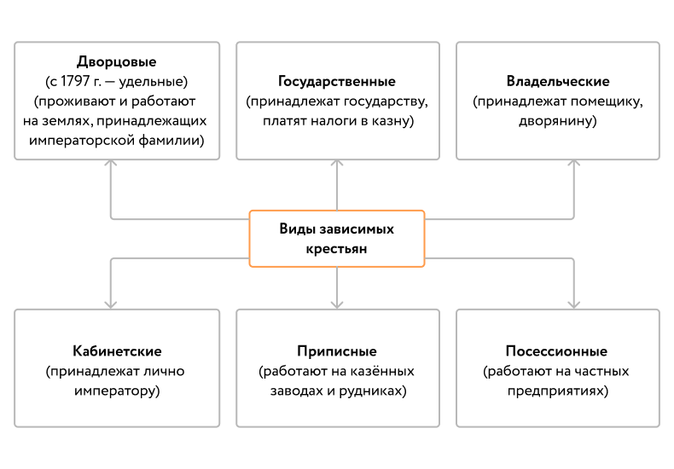
В 1785 г. также была опубликована Жалованная грамота городам. Она закрепляла право собственности на имущество для жителей городов и подтверждала их право на занятия предпринимательством и торговлей. Жители городов были поделены на два сословия — купечество и мещанство, а также на шесть разрядов:
- именитые граждане — учёные, художники, банкиры, судовладельцы, чиновники на выборных должностях;
- обыватели — владельцы недвижимости (дворяне);
- цеховые ремесленники;
- купцы трёх гильдий;
- посадские люди — ремесленники и прочие;
- иностранцы и иногородние.
Вводились элементы самоуправления: шестигласная городская дума, во главе которой находился городской голова. Деятельность думы контролировал городничий и губернатор, а полномочия её были невелики: благоустройство, торговля, организация мероприятий. Члены городской думы избирались местным населением. Право голоса было у мужчин в возрасте от 25 лет с годовым доходом не менее 50 рублей. Все горожане, кроме купцов, обязаны были платить подушную подать.
Городские реформы Екатерины II были направлены на создание буржуазии — класса общества, являющегося собственником орудий и средств производства и живущего доходом, получаемого за счёт использования наёмного труда.
Продолжаем заполнять таблицу.
Какие сходства и отличия есть у этого документа с Жалованной грамотой дворянству?

3. Закрепление
Задание в LearningApps.
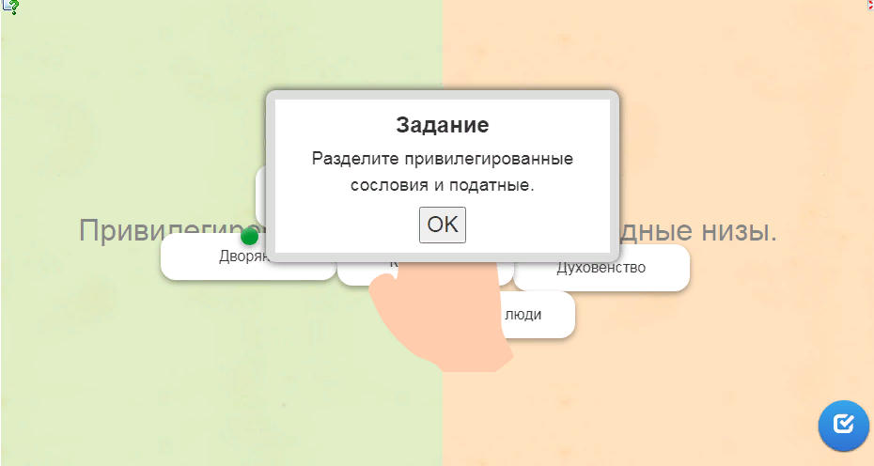

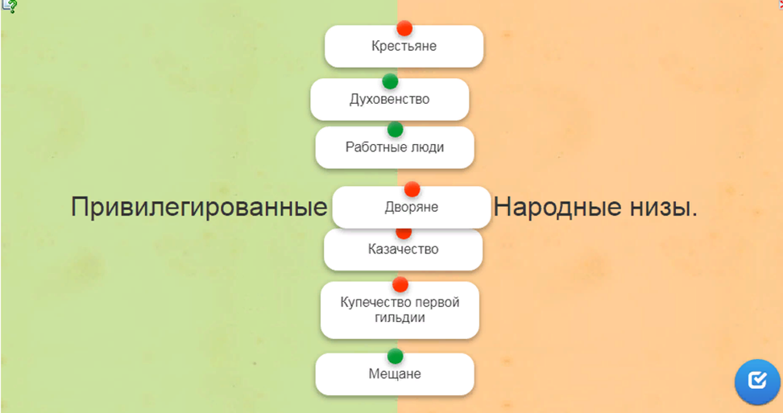
Вопросы:
- Перечислите цели сословной политики Екатерины II.
- Сравните положение дворян при Петре I и при Екатерине II.
- Что такое «золотой век дворянства»?

Ребята, великий драматург Жан-Батист Мольер когда-то сказал устами своего героя: «Как приятно знать, когда ты что-то узнал!» Были ли какие-то открытия для вас на этом уроке? (ответы детей). Спасибо вам за этот интересный урок. До свидания!
4. Домашнее задание
1. Пересказ параграф 20, вопросы после параграфа устно. Термины и даты выпишите в тетрадь.
2. Представьте, что Екатерина II решилась отменить крепостное право. Опишите возможные последствия этого решения в тетрадь.

Приложение 1
Словами источника
Из Жалованной грамоты дворянству
«А. О личных преимуществах дворян
1. Дворянское название есть следствие, истекающее от качества и добродетели начальствовавших в древности мужей, отличивших себя заслугами, чем обращая самую службу в достоинство, приобрели потомству своему нарицание благородное.
<…>
3. Дворянин сообщает дворянское достоинство жене своей.
4. Дворянин сообщает детям своим благородное дворянское достоинство наследственно.
<…>
6. Преступлении, основания дворянского достоинства разрушающия и противныя, суть следующия: 1. Нарушение клятвы. 2. Измена. 3. Разбой. 4. Воровство всякаго рода. 5. Лживыя поступки. 6. Преступления, за кои по законам следовать имеет лишение чести и телесное наказание. 7. Буде доказано будет, что других уговаривал или научал подобныя преступления учинить.
<…>
15. Телесное наказание да не коснётся до благородного.
<…>
19. Подтверждаем благородным дозволение вступать в службы прочих европейских нам союзных держав и выезжать в чужие краи.
20. Но как благородное дворянское название и достоинство изстари, ныне, да и впредь приобретается службою и трудами империи и престолу полезными, и существенное состояние российскаго дворянства зависимо есть от безопасности отечества и престола; и для того во всякое таковое российскому самодержавию нужное время, когда служба дворянства общему добру нужна и надобна, тогда всякой благородной дворянин обязан по первому позыву от самодержавной власти не щадить ни труда, ни самаго живота для службы государственной.
21. Благородный имеет право по прозвании своём писаться как помещиком его поместий, так и вотчинником родовых, наследственных и жалованных его вотчин.
22. Благородному свободная власть и воля оставляется, быв первым приобретателем какого имения, благоприобретённое им имение дарить, или завещать, или в приданые или на прожиток отдать, или передать, или продать, кому заблагоразсудит. Наследственным же имением да не разпоряжает инако, как законами предписано.
<…>
26. Благородным подтверждается право покупать деревни.
27. Благородным подтверждается право оптом продавать, что у них в деревнях родится или рукоделием производится.
28. Благородным дозволяется иметь фабрики и заводы по деревням.
<…>
35. По деревням помещичей дом имеет быть свободен от постоя.
36. Благородной самолично изъемлется от личных податей».

Приложение 2
Из Жалованной грамоты городам
«80. Городовых обывателей, средняго рода людей, или мещан, название есть следствие трудолюбия и добронравия, чем приобрели отличное состояние.
81. Города от предков наших и нас самих не токмо для живущих в них, но и для общественнаго блага основаны суть, умножая доходы государственные, устройством подают подданным способы к приобретению имущества посредством торговли, промыслов, рукоделия и ремесла; и для того городовых обывателей средняго рода людей, или мещан, отличное состояние да будет наследственно, как следует.
84. Мещанин без суда да не лишится добраго имяни, или жизни, или имения.
85. Мещанин судится мещанским судом.
86. Мещанин лишается добраго имяни, буде учинит: 1. нарушит присягу, 2. измену, 3. разбой, 4. воровство всякаго рода, 5. лживые поступки, 6. преступления, за кои по законам следует телесное наказание, 7. буде доказано будет, что других научал или уговаривал подобныя преступления учинить.
87. Подтверждается и строго запрещается, да не дерзнёт никто без суда и приговора в силу законов тех судебных мест, коим суды поручены, самовольно отобрать у мещанина имение или оное разорять.
88. Мещанин, быв первым приобретателем его состоянию приличнаго имения, им благоприобретённое имение волен дарить, или завещать, или в приданое отдать, или передать, или продать, кому заблагоразсудит; наследственным же имением да не разпоряжает инако, как законами предписано.
89. Всякаго рода преступления (мещанина), коим десять лет прошло, и чрез таковое долгое время они не сделались гласны, и по оным производства не было, все таковыя дела повелеваем отныне предать, есть ли где об оных взыскатели, истцы или доносители явятся, вечному забвению.
90. Мещанин волен заводить станы всякаго рода и на них производить всякаго рода рукоделие, без инаго на то дозволения или приказания; ибо сею статьёю всем и каждому дозволяется добровольно заводить (и иметь) всякаго рода станы и рукоделии производить, не требуя на то уже инаго дозволения от вышняго или нижняго места».

